Príloha č. 1 k požiadavke na obstarávanie

Zákazka s názvom
„GO textilných filtrov K1, K2“

Opis predmetu zákazky

Predmetom zákazky je generálna oprava textilných filtrov LAB K1 - 10HTE10 a K2 - 20HTE10 (ďalej ako aj filtračné zariadenia) t. j. dodanie a výmena košov a filtračných rukávov a oprava oplechovania komôr textilných filtrov. Ďalej predmetom zákazky je aj výmena migálnych klapiek, nožových uzáverov, elektrických ohrevov, izolácie a oplechovania opravovaných častí.
Filtračné zariadenie je v prevádzke po menšej oprave v roku 2019 nepretržite od uvedenia do prevádzky v roku 2002.
Pri filtrácii dochádza k abrazívnemu a chemickému opotrebeniu vnútorných častí zariadenia textilného filtra čo má za následok vzniku plošnej a medzi kryštalickej korózie, čím vznikajú výrazné netesnosti na filtroch.
Tieto netesnosti sa prejavujú zvýšenou vlhkosťou popolčeka v sile popolčeka, čo má za následok veľmi sťažené stáčanie popolčeka do cisterien určených na prepravu nebezpečného odpadu.
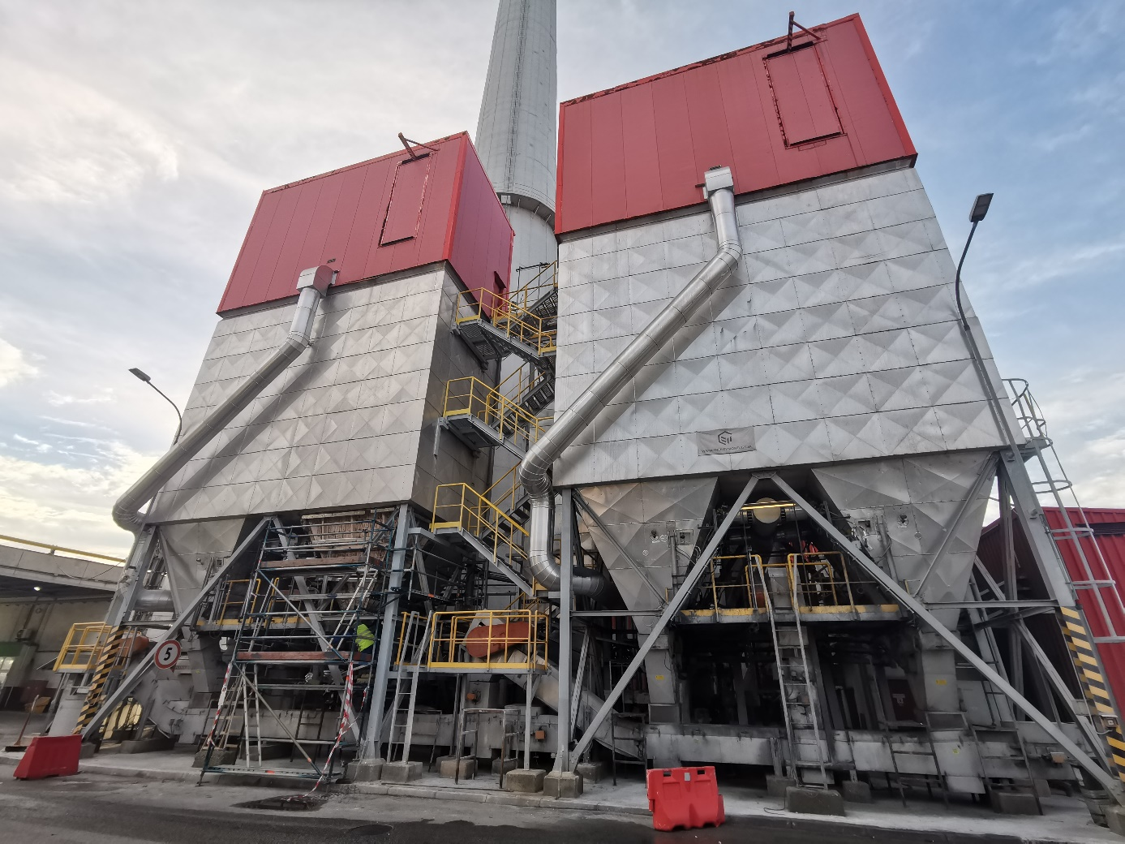
Táto oprava je veľmi potrebná aj z dôvodu možného prekračovania emisných hodnôt prachu na kotloch a zabezpečeniu požadovaného prevádzkového stavu.

Rozsah prác generálnej opravy textilných filtrov:

Demontážne práce:

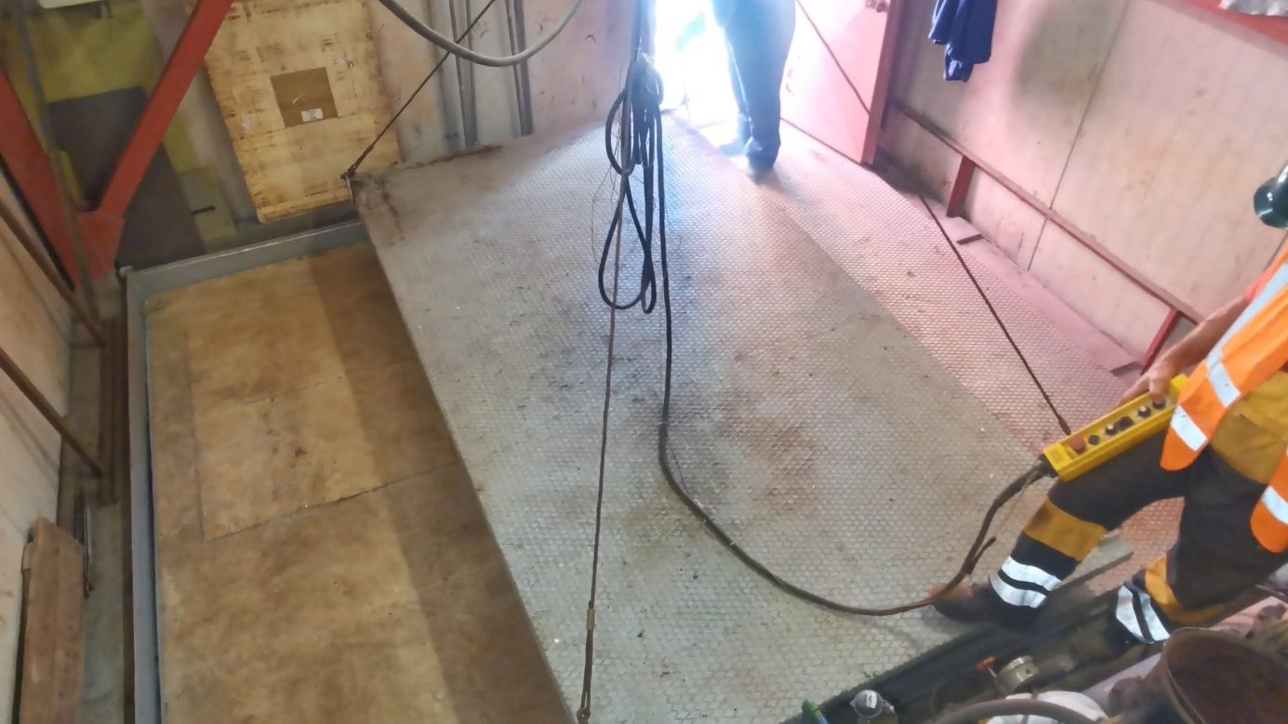
- demontáž 16 ks krytov komôr filtračných zariadení (spolu 8 komôr x 2 kryty na každej komore) pomocou elektrického kladkostroja a reťazového závesu

- demontáž starých filtračných rukávov a košov v celkovom počet 1224 ks a uloženie do kontajnerov, ktoré určí Obstarávateľ
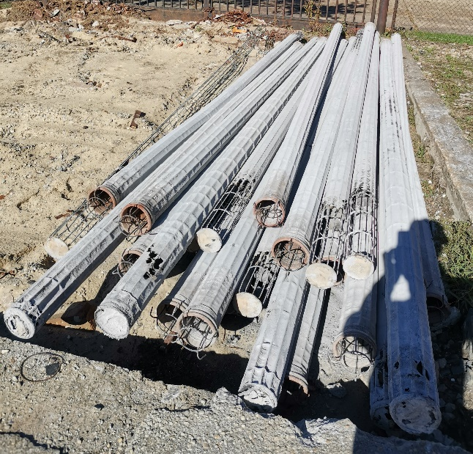
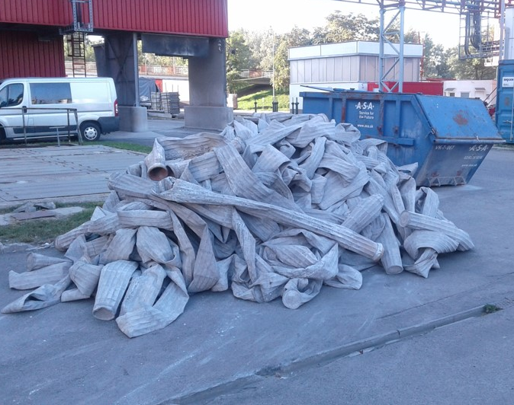

- demontáž elektroinštalácie a ovládacích prvkov regenerácie filtračného zariadenia (cievky, ventily, kabeláž, atď.)
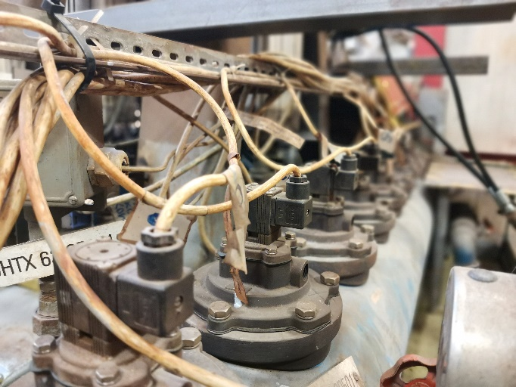
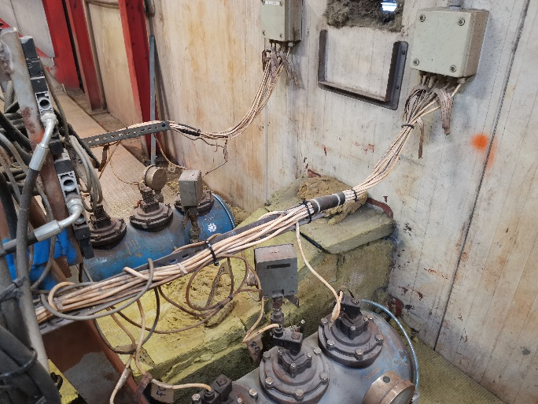

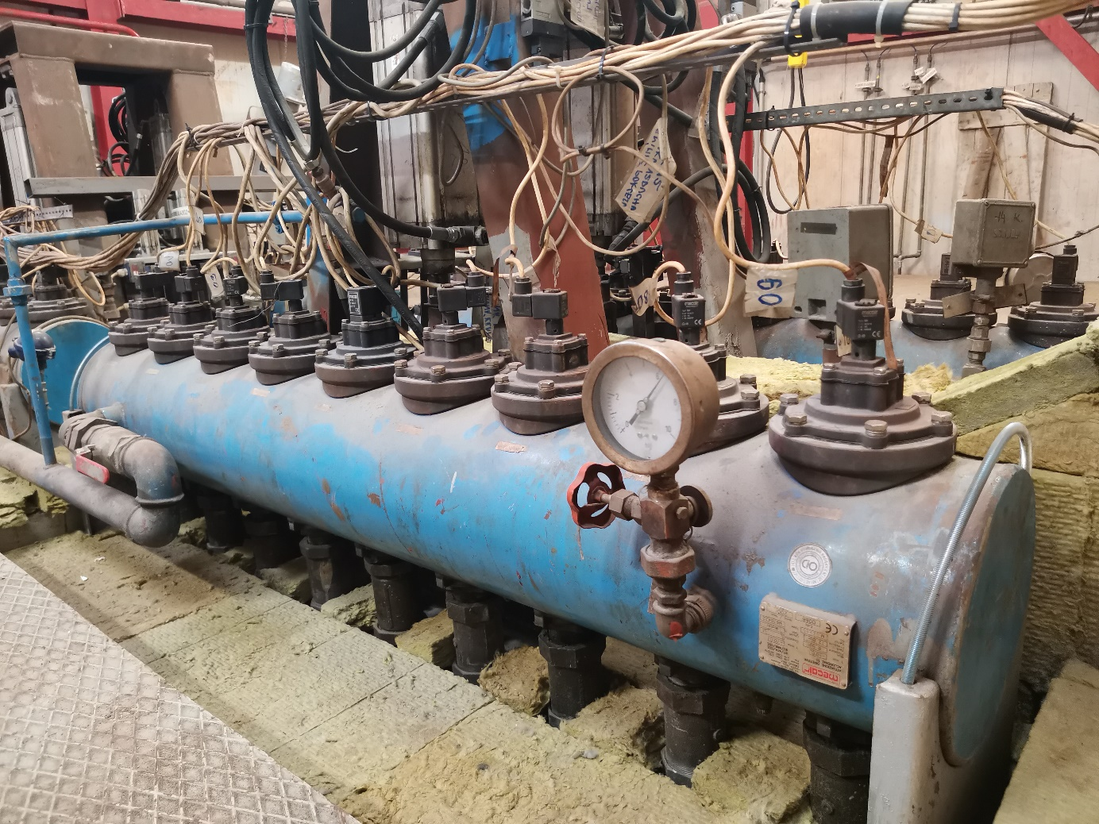
- demontáž rozvodov vzduchu a 8 ks vzdušníkov

- demontáž (vypálenie/vyrezanie) starého oceľového obvodového opláštenia komôr filtračných zariadení,
- demontáž vnútorných rozvodov vzduchu, regeneračných ohybov, rúrok a priechodiek vzdušníkov v celkovom počte 72 ks
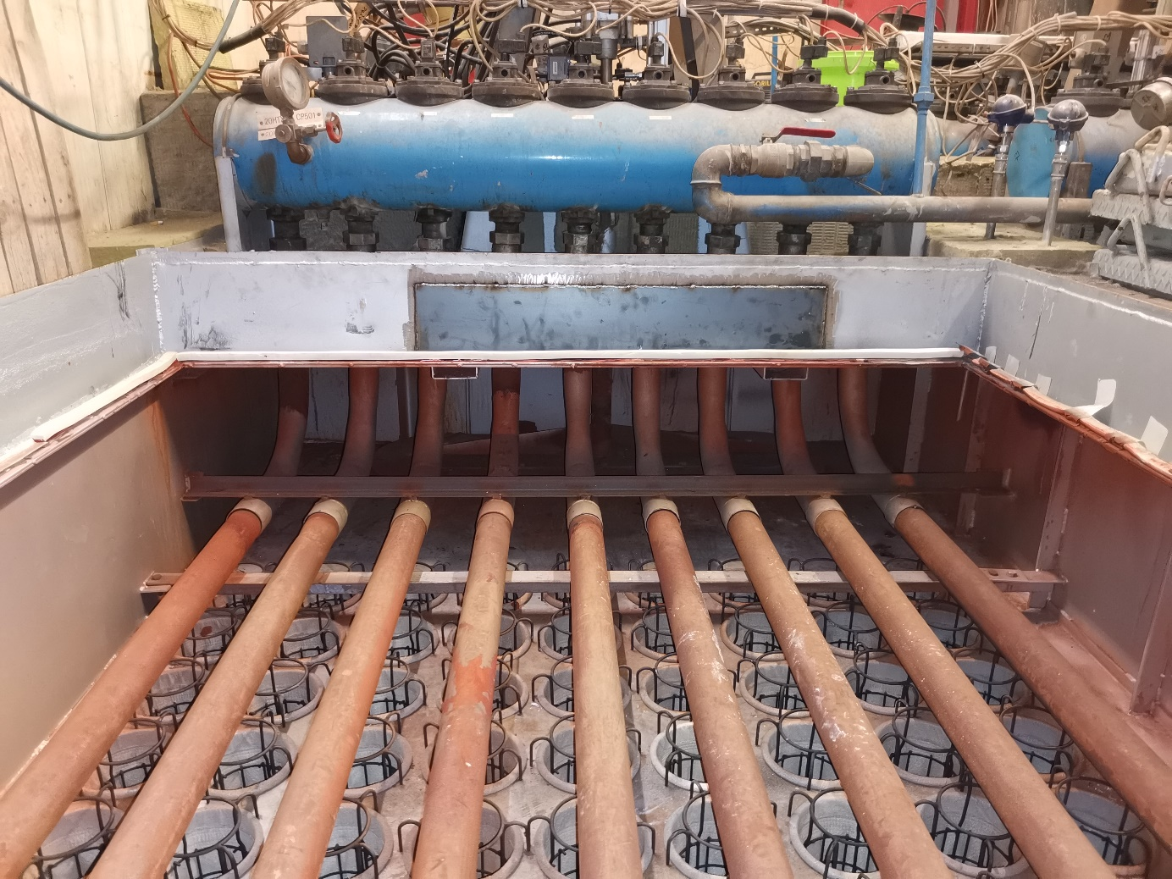

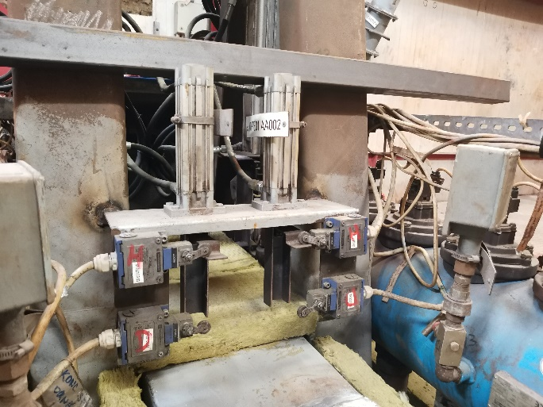
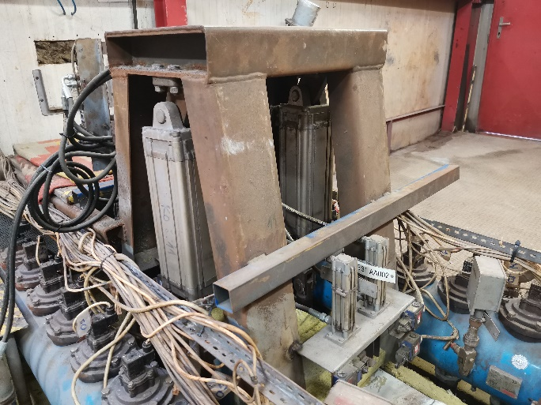
- demontáž 8ks hlavných a 8 ks pomocných pneumatických valcov klapiek komôr a 4 ks podpernej konštrukcie

- demontáž nosných plechov komôr pod vzdušníkmi a nosných U-profilov klapiek komôr filtračných zariadení
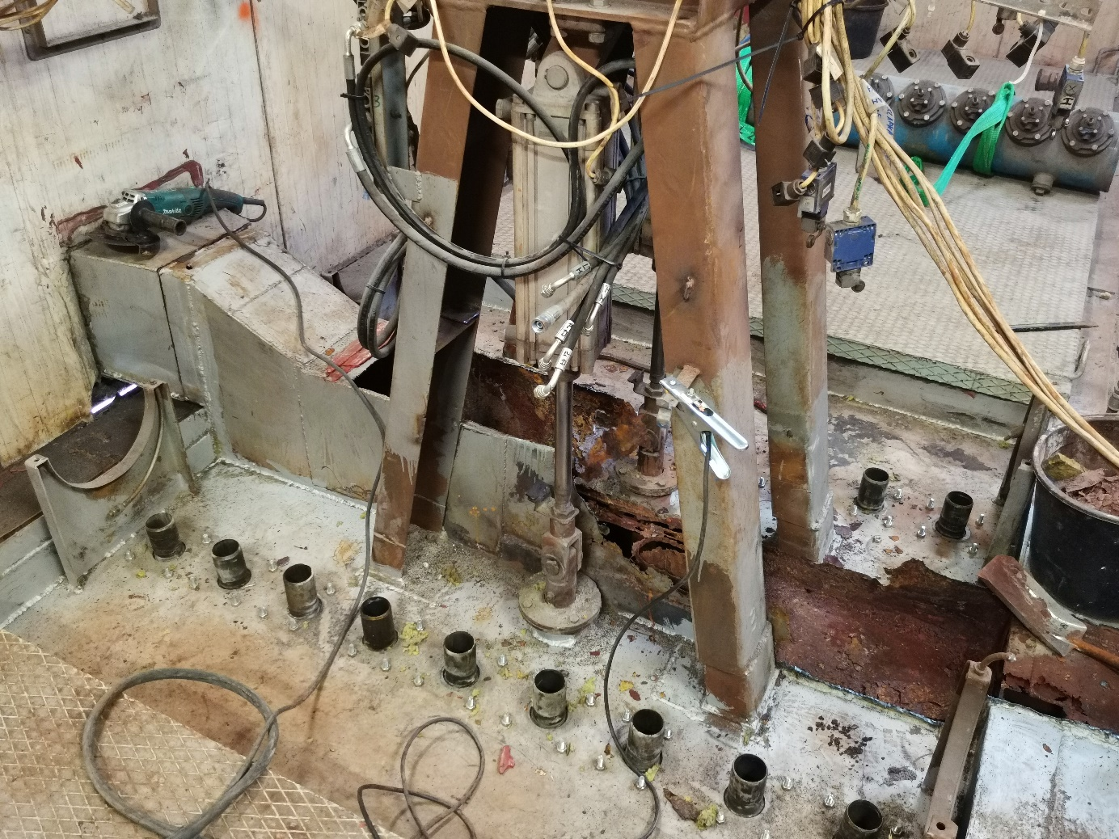
- demontáž (vypálenie/vyrezanie) poškodených stien plechov merania tlakovej straty všetkých komôr filtračných zariadení,
- demontáž (vypálenie/vyrezanie) poškodených miest vonkajšieho opláštenia filtračných zariadení v miestach merania tlakovej straty,
- demontáž silikónového tesnenia krytov komôr,
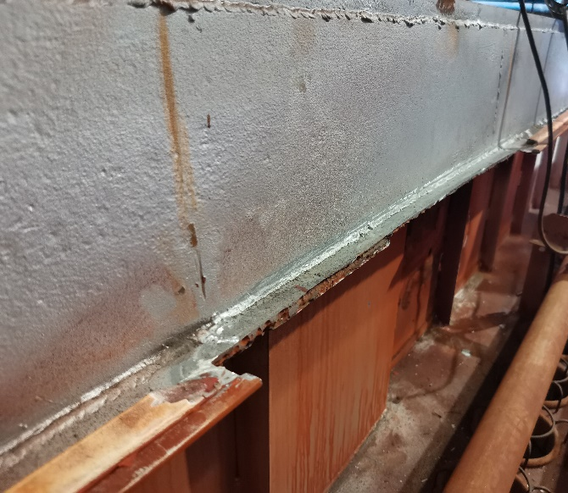
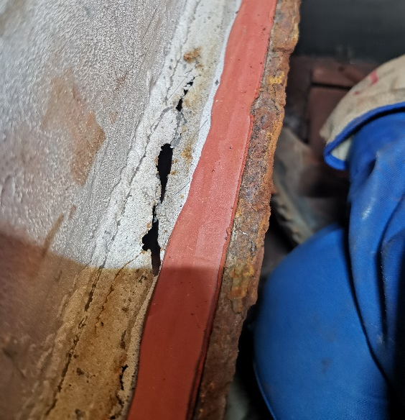
- demontáž (vypálenie/vyrezanie) poškodených dosadacích miest krytov všetkých komôr filtračných zariadení
- demontáž existujúcich rozvodov merania tlakovej straty v komorách filtračných zariadení
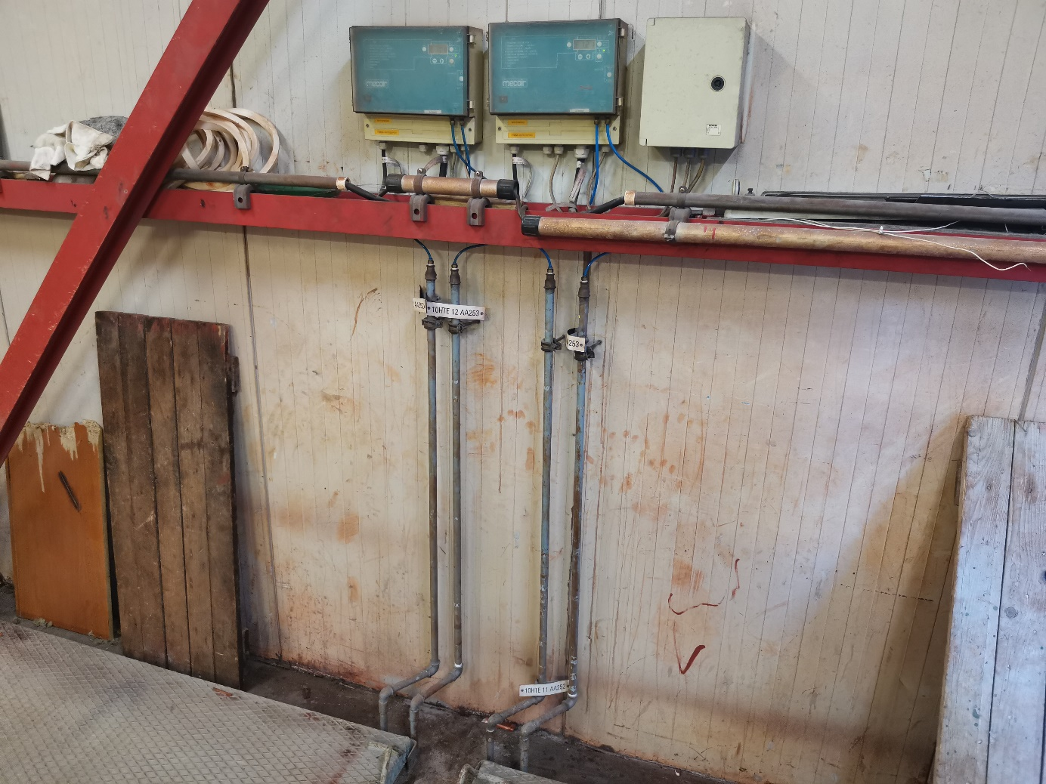

- demontáž (vypálenie/vyrezanie) poškodených miest rozdeľovacích plechov stien komôr spalinových klapiek,
- demontáž oplechovania a izolácie spodných zvodiek komôr,
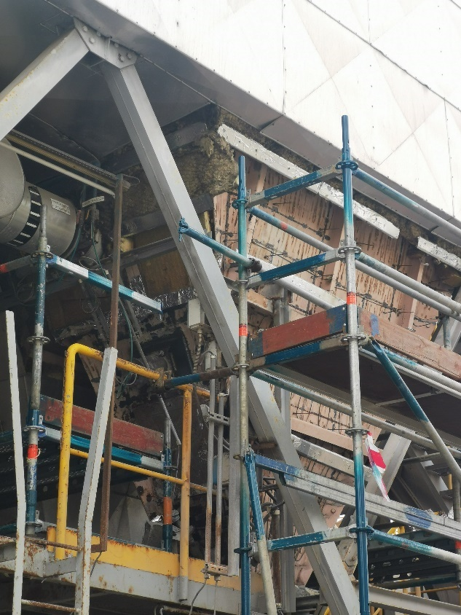
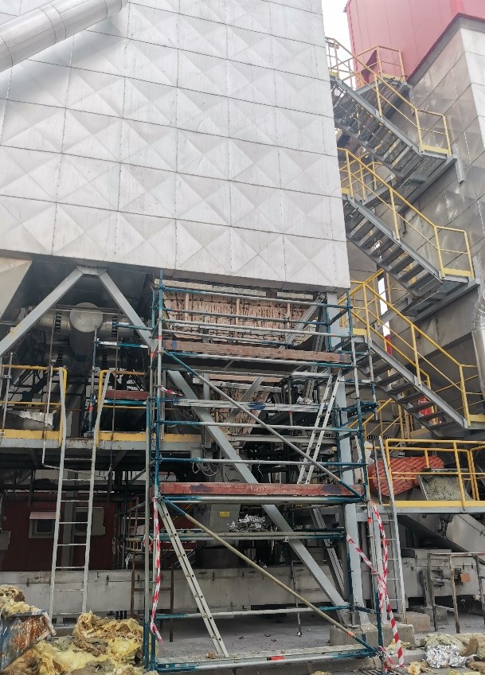
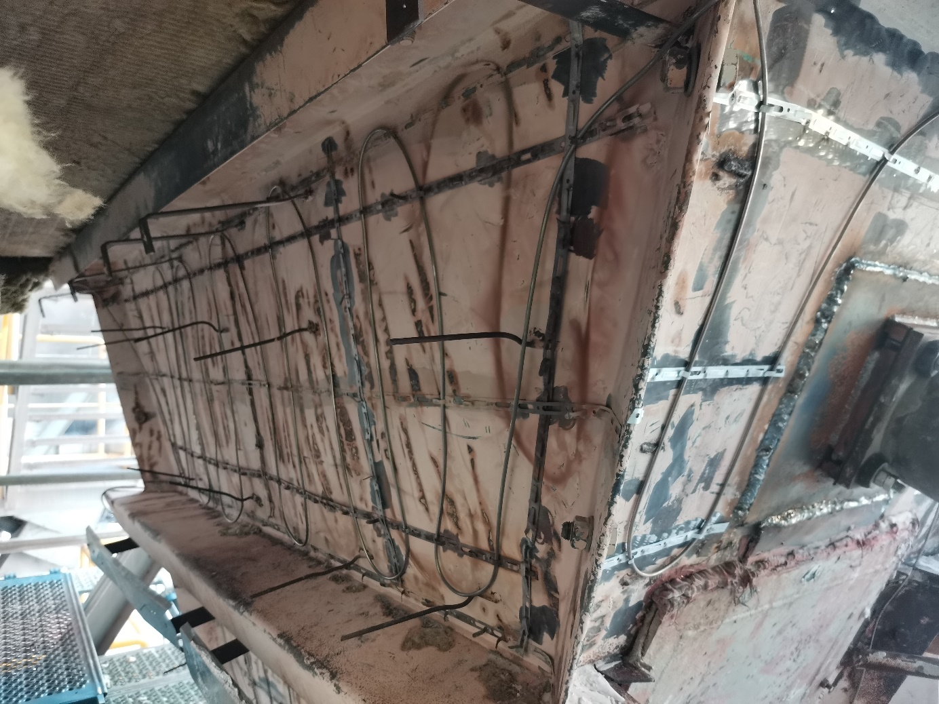
- demontáž elektrických ohrevov zvodiek komôr,

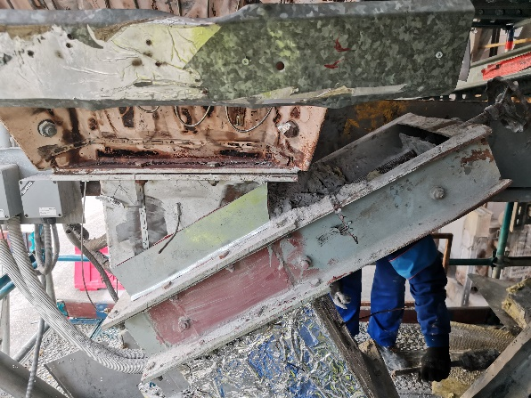
- demontáž migálnych klapiek a nožových uzáverov všetkých komôr,
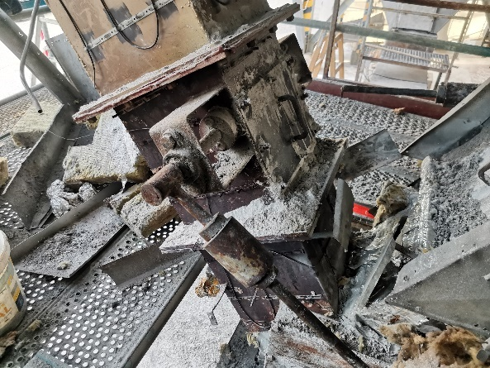
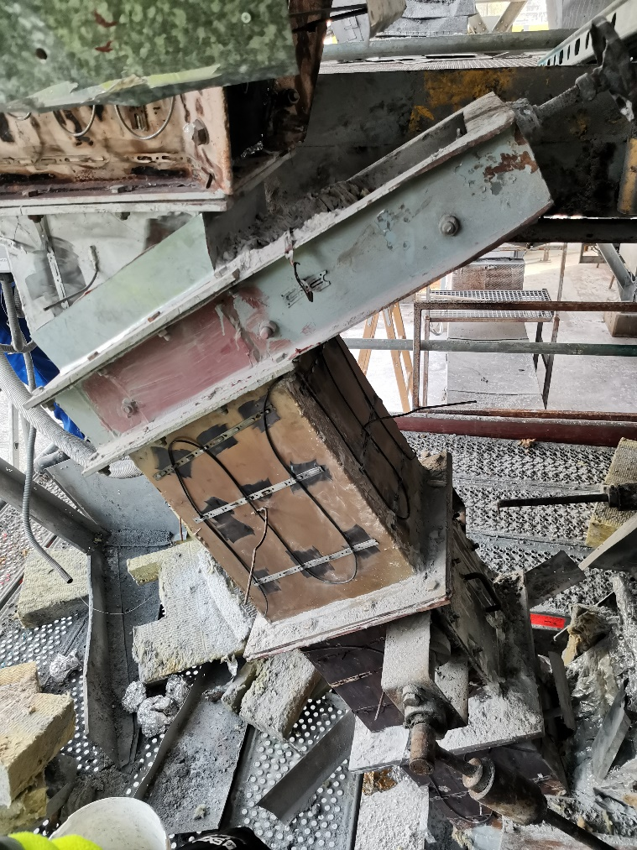
Nožový uzáver
Migálna klapka
- demontáž nožového uzáveru na sile zbytkového popola,
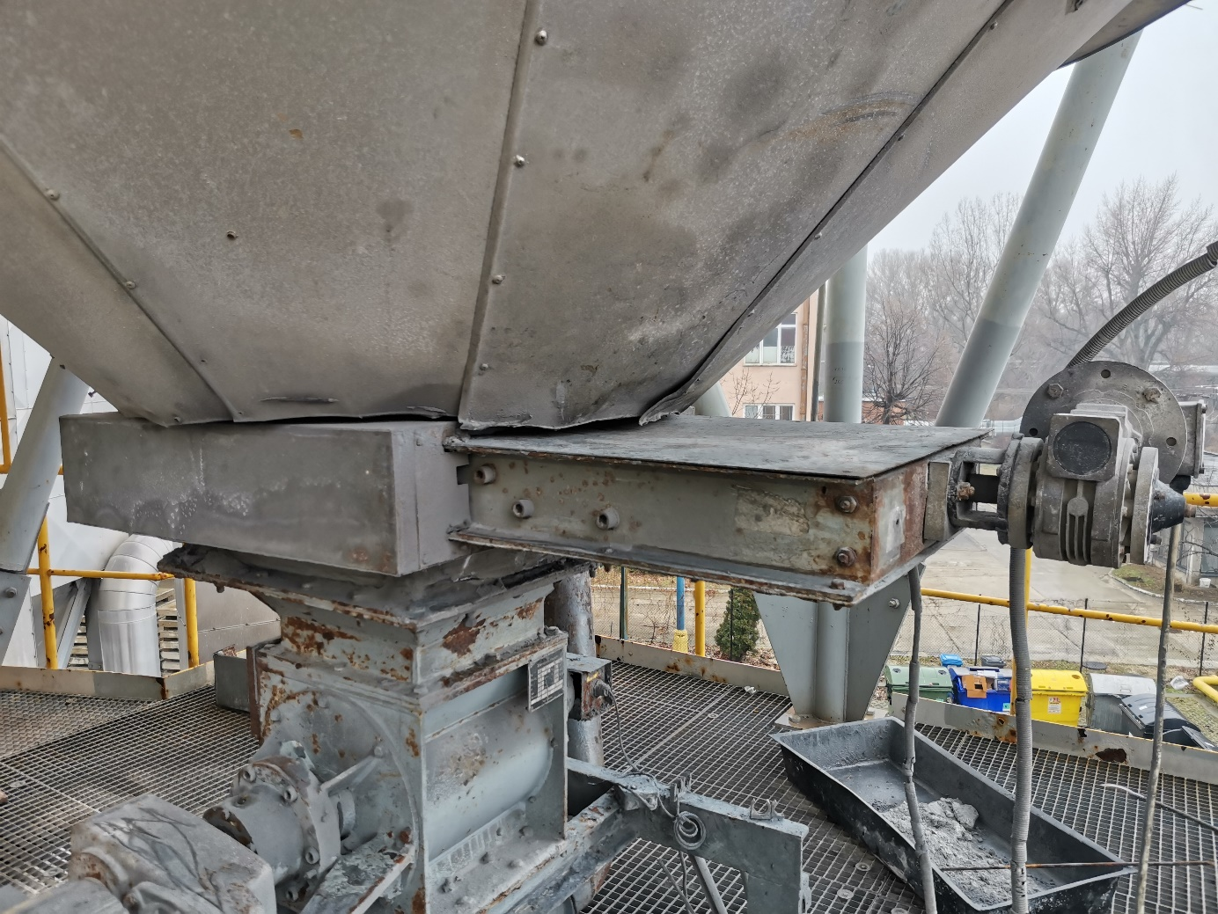

- demontáž (vypálenie/vyrezanie) starého oceľového obvodového opláštenia ohrevov filtračných zariadení v celkovom počte 4 ks v maximálnom predpokladanom rozsahu 10 m².
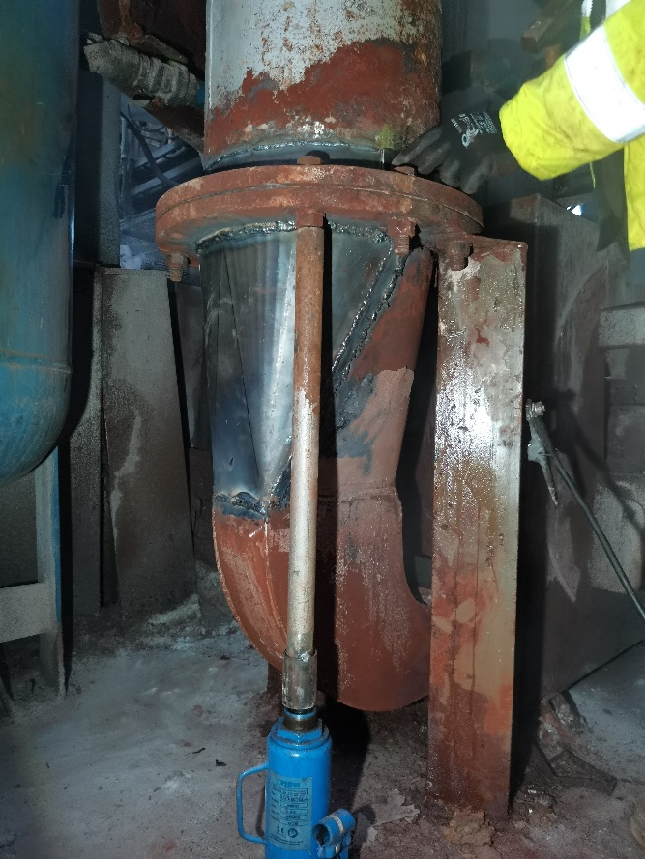
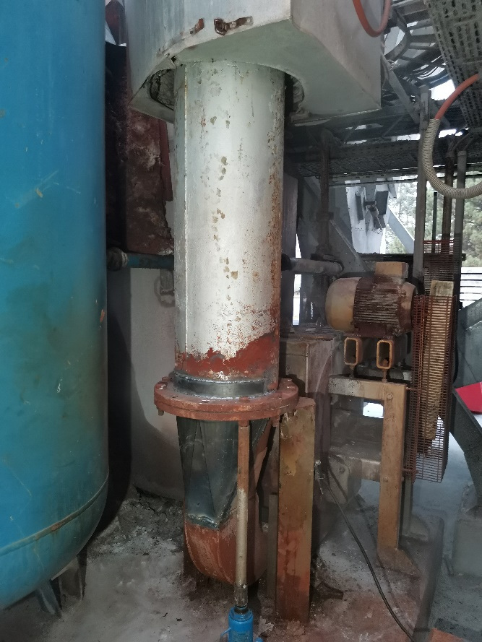
Montážne práce:

- realizácia defektoskopie – zmeranie hrúbky stien plechov nečistej komory
- oprava zvislých stien v komorách nečistého plynu t. j. navarenie oceľových plechov triedy 11.375 o hrúbke 4mm na miesta kde sa vykazujú netesnosti, v maximálnom predpokladanom rozsahu 70 m² / komora, spolu 8 komôr x 70 m² = 560 m²,
- oprava šikmých stien zvodiek v komorách nečistého plynu t. j. navarenie oceľových plechov triedy 11.375 o hrúbke 4mm v celom rozsahu plochy 20 m² / zvodka, spolu 8 zvodiek x 20 m² = 160 m²,
- dodanie a montáž nových migálnych klapiek a nožových uzáverov 820 x 425 všetkých komôr filtračných zariadení,
- dodanie a montáž nového nožového uzáveru 1300 x 653 na sile zbytkového popola,
- montáž nových rozvodov potrubia meranie tlakovej straty v komorách,
- oprava t. j. navarenie oceľových plechov triedy 11.375 o hrúbke 3mm na poškodené a vyrezané miesta opláštenia komôr v maximálnom predpokladanom rozsahu 10 m² / filtračné zariadenie, spolu 2 filtračné zariadenia x 10 m² = 20 m²,
- doplnenie izolačných dosiek z minerálnej alt. kamennej vlny na opláštenie komôr pod vzdušníkmi a nosných profilov klapiek komôr filtračných zariadení v maximálnom predpokladanom rozsahu 10 m² / filtračné zariadenie, spolu 2 filtračné zariadenia x 10 m² = 20 m²,

Izolačná doska hr. 50 mm, súčiniteľ tepelnej vodivosti izolácie: λ = 0,036 (W/m.K)
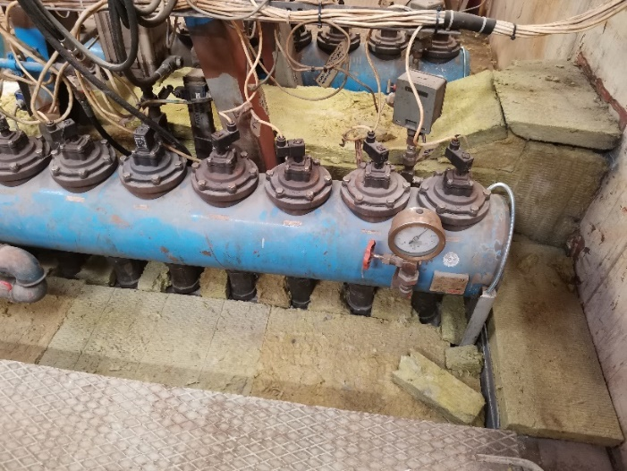
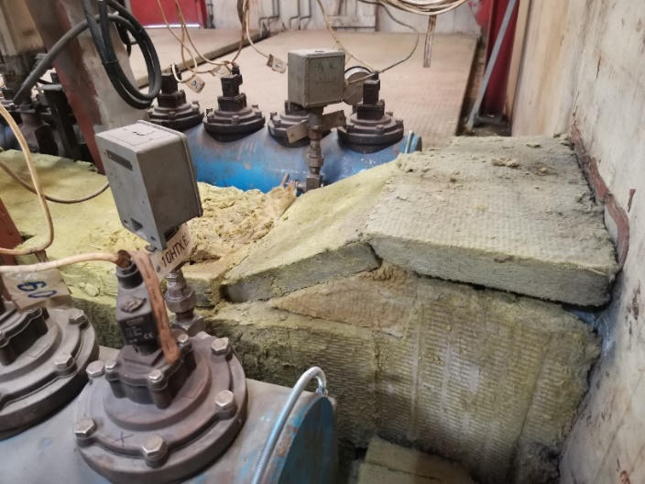

- montáž a opravy dosadacích miest krytov všetkých komôr filtračných zariadení
- montáž/navarenie nových oceľových plechov triedy 11.375 o hrúbke 4mm na poškodené časti stien komôr čistého plynu a deliacej roviny v maximálnom predpokladanom rozsahu 10 m² / komora, spolu 8 komôr x 10 m² = 80 m²
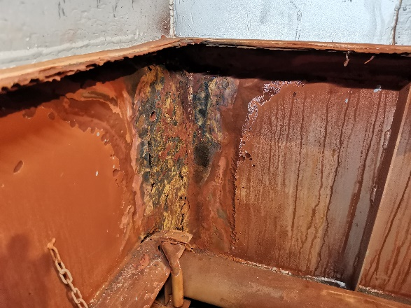
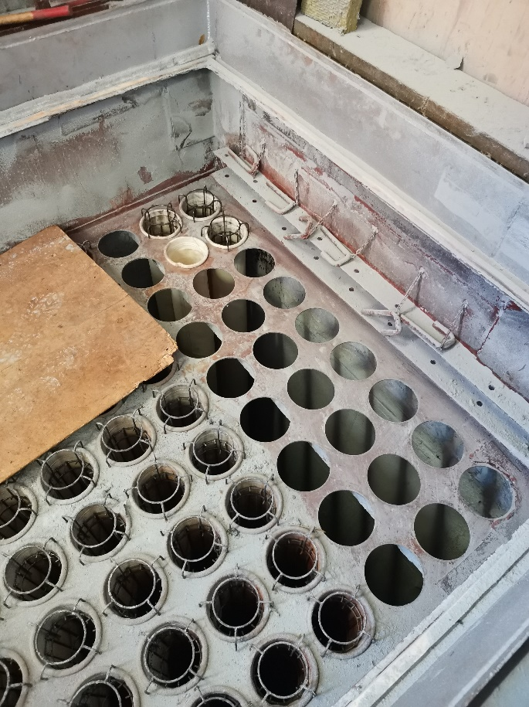
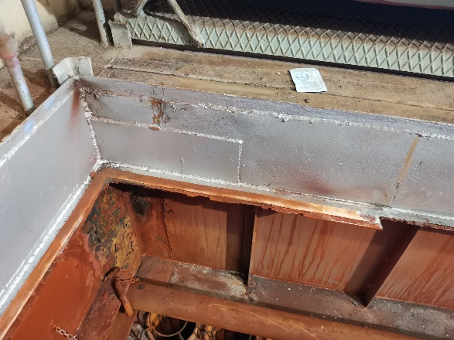

- nástrek stien čistých komôr filtračných zariadení tepelne odolnou ochrannou hliníkom pigmentovanou polysiloxánovou farbou
- montáž hlavných, pomocných valcov klapiek komôr a podpernej konštrukcie,
- dovoz a montáž filtračných rukávov do deliacej roviny v celkovom počte 1224 ks,

Technická špecifikácia filtračných rukávov:
- požadované množstvo: 1224 ks
- rozmer filtračných rukávov: 148/5975 mm
- materiál filtračného rukáva: polyphenylensulfid PPS/PPS 554 glaze CS 31
- horná časť: manžeta našitá - schnapring
- spodná časť: 2x dno + výstuž
- plášť filtračného rukáva: zvarené, bez gumového tesnenia.

- dovoz a montáž oporných košov do nainštalovaných filtračných rukávov

Technická špecifikácia oporných košov
- požadované množstvo: 1224 ks
- rozmer oporných košov: 144/5960 mm
- hlavný materiál oporných košov: oceľ triedy: 11343
- horný koniec oporných košov: závesný hák zahnutý
- stredná časť: kôš nedelený, 12ks pozdĺžnych drôtov
- dolný koniec: dno zalisované
- povrchová úprava: vysokoteplotný komaxit-L

- dodávka a montáž silikónového tesnenia krytov komôr (spolu na všetky komory 40/20 mm x 82m),
- montáž rozvodov vzduchu, 8 ks vzdušníkov, 8 ks hlavných a 8 ks pomocných pneumatických valcov filtračných zariadení,
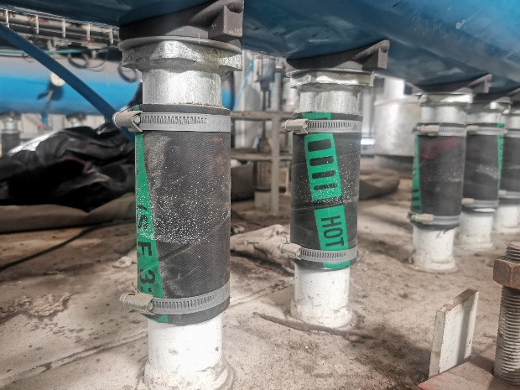
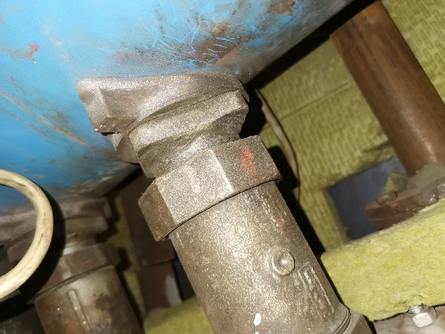
- výroba a montáž nových gumených priechodiek rozvodov stlačeného vzduchu na vzdušníkoch na regeneráciu filtračných rukávov v celkovom počte 72 ks
Pôvodné oceľové nátrubky Požadované gumené priechodky

- montáž nových ohybov a rúr regenerácie filtračných rukávov v celkovom počte 72 ks
Ohyb: 76,1 x 3,2 mm R=3DN 90° / P265GH
Rúra: 76,1 x 3,2 x 3400 mm / 11353.1 s predvŕtanými 17 dierami pre ofukovanie filtračných rukávov
- montáž elektroinštalácie a ovládacích prvkov regenerácie filtračných zariadení,
- montáž všetkých 16 ks krytov komôr filtračných zariadení,
- dodávka a montáž nových elektrických ohrevov všetkých 8ks zvodiek komôr

Celý set elektrickej vykurovacej slučky 110 EMK priemyselného elektrického ohrevu s príslušenstvom ktorý sa bude inštalovať pre jednu komoru filtra obsahuje tieto komponenty:
- vyhrievacia slučka 110 EMK VA 1000, dl. 38 m + SK, 4 200 W/400V AC - 2ks
- vyhrievacia slučka 110 EMK VA 10k, dl. 12 m + SK, 1 330 W/400V AC - 1ks
- fixačná páska, dĺžka 10 m - 8 ks
- kapilárny termostat do + 300°C, kontakt 16A; IP 65 – 2 ks
- káblová priechodka tepelnou izoláciou - 14 ks
- hliníková lepiaca páska do+ 150°C 50 mm x 50 m- cca 20 ks
- krabica rozvodná rozmer cca: 160/160/90; IP66 – 4 ks

- montáž novej izolácie z kamennej alt. minerálnej vlny s hliníkovou fóliou, a montáž nového oplechovania zvodiek komôr v maximálnom predpokladanom rozsahu 200 m²

Tepelná izolácia je dvojvrstvová kamenná alt. minerálna vlna:
- 1. vrstva max. 200 m²: izolačná doska hr. 100 mm s hliníkovou fóliou a s tepelnou odolnosťou min. 150 °C, súčiniteľ tepelnej vodivosti izolácie: λ = 0,049 (W/m.K)
- 2. vrstva max. 200 m²: izolačná rohož hr. 50 mm s hliníkovou fóliou a s tepelnou odolnosťou min. 150 °C, súčiniteľ tepelnej vodivosti izolácie: λ = 0,049 (W/m.K)
- 3. vrstva max. 200 m²: hliníkový plech hladký o hrúbke min. 1,2 mm, EN AW 1050A, 5754

- oprava t. j. navarenie oceľových plechov triedy 11.375 o hrúbke 4mm na poškodené a vyrezané miesta opláštenia ohrevu filtračných zariadení v maximálnom predpokladanom rozsahu 10 m²,
- Precoating - zaprášenie filtračných rukávov s použitím vápenného hydrátu a nábeh filtračných zariadení do prevádzky,
- kontrola tesnosti filtračných zariadení po zaprášení.

Obstarávateľ požaduje aby Zhotoviteľ zabezpečil k vykonaniu diela potrebný spojovací materiál, spotrebný materiál, zvárací a rezný materiál, technické plyny, technickú prípravu oceľových plechov, nástroje, náradie a dodávku potrebného množstva vápenného hydrátu pre zaprášenie filtračných zariadení.
Použitý materiál pri vykonaní montážnych prác (napr. spojovací materiál, tesnenie a ďalšie), ktorý nie je uvedený v prílohe č.2 „Návrh na plnenie kritérií“, bude jeho cena zahrnutá v cene montážnych prác. V celkovej cene budú zahrnuté aj dopravné, ubytovacie a všetky súvisiace náklady spojené s vykonaním diela.

Po ukončení prác je potrebné preveriť funkčnosť elektrických ohrevov a vypracovať Odbornú prehliadku a Odbornú skúšku (revíziu) elektrického zariadenia podľa platnej legislatívy.

Oprava filtračných zariadenia a všetky s tým súvisiace práce musia byť vykonané a dodané v zmysle zákona č. 124/2006 Z. z. o BOZP a v súlade s platnou legislatívou a technickými normami SR, ktoré sa týkajú zhotovenia diela a diela samotného.

Stavebné a prípravné práce:

- montáž a demontáž lešenia vo vnútorných priestoroch (komory) filtračných zariadení v celkovom rozsahu 65 m³ / komora, spolu 8 komôr x 65 m³ = 520 m³
- montáž a demontáž lešenia vo vonkajších priestoroch okolo zvodiek filtračných zariadení v celkovom rozsahu 700 m³
- pieskovanie vnútorných plôch nečistých komôr filtračných zariadení na stupeň čistoty Sa 2 v celkovom rozsahu 90 m² / komora, spolu 8 komôr x 90 m² = 720 m², a následné vyčistenie komôr od použitého piesku. Použitý piesok sa uloží do kontajnerov a vysype sa do zásobníka škvary.

ZhotoviteĽ musí disponovať personálnym a materiálovo-technickým vybavením pre riadny výkon predmetu zákazky.
Zhotoviteľ si musí na vlastné náklady zabezpečiť ubytovanie počas realizácie predmetu zákazky. Zároveň si zhotoviteľ musí zabezpečiť šatňový kontajner ak ho potrebuje počas realizácie predmetu zákazy, Šatňový kontajner môže uložiť u Obstarávateľa v mieste výkonu predmetu zákazky.

Zhotoviteľ musí na žiadosť Objednávateľa predložiť všetky povolenia pracovníkov vykonávajúcich práce, atestov materiálov, zvárači musia mať certifikát-osvedčenie o skúške zváračov. Zhotoviteľ na žiadosť preukáže predložením certifikátu o kvalifikačnej skúške zvárača podľa EN ISO 9606-1 osoby, ktorá bude činnosť zvárača na predmete zákazky vykonávať, alebo rovnocenným dokladom vydávaným v mieste pôsobenia pracovníka.

Protiplnenia OLO:
.
- poskytnutie zdrojov ako elektrina, voda, stlačený vzduch
- poskytnutie el. kladkostroja s nosnosťou 1000 kg pre manipuláciu krytov komôr, vzdušníkov, oceľovej konštrukcie a pod.
- sociálny kontajner (WC, sprchy)
- likvidácia odpadov

Termín vykonania diela:

Práce musia byť zrealizované počas jarnej odstávky máj / jún 2024.

Presný harmonogram dodá Obstarávateľ Zhotoviteľovi najneskôr 30 dní pred začiatkom odstávky.
Zhotoviteľ je povinný zrealizovať všetky požadované práce v uvedených termínoch s ohľadom na výkon ostatných odstávkových prác OLO a.s., resp. podľa Objednávateľom vopred dodaného harmonogramu prác

Platobné podmienky:

Zhotoviteľ bude Obstarávateľovi fakturovať práce vždy podľa skutočného rozsahu použitého materiálu z maximálneho predpokladaného rozsahu materiálu stanoveného Obstarávateľom, a podľa skutočne vykonaných prác uvedené v montážnom denníku, ktorý bude zhotoviteľ denne predkladať oprávnenej osobe objednávateľa na odsúhlasenie.

Záručná doba:

Zhotoviteľ zodpovedá za vlastností realizovaného predmetu zmluvy/zhotoveného diela podľa platných technických noriem, počas záručnej doby v trvaní:
- 36 mesiacov - dodávka filtračných hadíc,
- 36 mesiacov - dodávka oporných košov a
- 12 mesiacov na materiál a práce.

